YENİ BİLİM AMERİKAN KÜLTÜR KOLEJİ

2016-2017 NİSAN AYI BÜLTENİ STAR CLASS

Küçük hanımlar, küçük beyler!
Sizler hepiniz geleceğin bir gülü,
yıldızı ve ikbal ışığısınız.
Memleketi asıl ışığa boğacak olan sizsiniz.
KAVRAMLAR
*Şişman-Zayıf
*Taze-Bayat
DEĞERLER EĞİTİMİ
*Sabırlı olmak
*Dürüstlük
BELİRLİ GÜNLER
VE HAFTALAR
*Dünya Kitap Günü
*23 Nisan Ulusal Egemenlik ve Çocuk Bayramı

TEMALAR
*Parmaklarımızla Neler Yapabiliriz?
*Grafik Çalışması
*Ulaşım Araçları
*Önemli Telefonlar
*Müzik Aletleri
*Şekil Örüntüsü
*Dikkat Çalışması
*Tangram
*Matematik (9,0,10)
*Hayal Gücü Geliştirme Etkinliği
*Çizgi Çalışması
*Sayma

BU AY DOĞANLAR
Alp Kağan ARHAN
Çağan YILDIRIM
Talebiniz doğrultusunda
öğrencilerimizin doğum günlerini,
15.30 -16.00 saatleri arasında kutlayabilirsiniz.

ANLAT BAKALIM
Seçimlerinizin çocukların daha önce görmediğini tahmin ettiğimiz nesne ve eşyalar olmasına lütfen dikkat ediniz.

03.04.2017 Canberk BAŞPINAR
10.04.2017 Ahmet Mert EROĞLU
17.04.2017 Tuna YILDIZ
24.04.2017 Elif Bade ÖZDEMİR

SORUMLULUKLARIM
PAZARTESİ: Anlat Bakalım
SALI: Oyuncak Günü
PERŞEMBE: Sinema Günü
CUMA: Serbest Giyinme Günü

Sevgili velilerimiz öğretmenle görüşme saatimiz gün içerisine saat
13.30-14.30 arası olmuştur

BEDEN EĞİTİMİ
EN BÜYÜK NEŞEMİZ 23 NİSAN
1920 tarihinden bugüne, tam 97 yıldır 23 Nisan günleri, çocuklar ve bizler için, içimizin neşe ve kıvanç dolu olduğu günler.
Atatürk’ün ileri görüşlülüğü, sonsuz vizyonu, yüksek insan sevgisi ve eşsiz zekasıyla gerçekleşen TBMM'nin kuruluşu yepyeni ve umutlu bir başlangıç sayılarak bir bayrama dönüşmüştür ve yalnız Türkiye’nin değil, tüm dünya çocuklarının da bayramı olmuştur.
Yeni Bilim Amerikan Kültür Koleji ailesi olarak 24 Nisan Pazartesi günü biz de bayramımızı büyük bir coşkuyla kutlayacağız.

100. GÜN PARTİMİZ
1 Nisan itibari ile ikinci dönem başlayalı 55’nci güne geldik. Heyecanla 100. Günün gelmesini bekliyoruz.
Kaldı 45 Gün

*Büyü-Küçül Oyunları
*Emeklenme-Sürünme
*Yuvarlanma Oyunları
*Yer Değiştirme Oyunları
*Kültürümüze Ait Geleneksel Çocuk Oyunları
*Nesne Kontrolü Gerektiren Hareketler
*Çocuk Yogosu
*Basit Plates Hareketleri
*Parkur Oyunları

MÜZİK
*Viyolonsel ile Tanışma, Yengeç Kumda Dur Orff Çalışması
*Mozart’ı Tanıma ve Belgesel ile Pekiştirme, Bardak ile Ritim Çalışması
*İçi Su Dolu Bardaklarla Müzik Çalışması, Bardaklardan Çıkan Fraklı Ses Tonlarını Ayırt eder, Ostinato Çalışmaları Ritim Çalgıları ile Ostinato Parçaları Oluşturma
KOSTÜM PARTİSİ
27 Nisan Perşembe günü kostüm partisi yapacağız. Çocuklarımız sabah kostümlerini giymiş olarak gelebilirler. Yedek kıyafetlerini çantalarına koymanız rica olunur.

*Şarkı Öncesi Ses ve Nefes Çalışmaları, Elma Kurdu Şarkısı Öğrenimi

GÖRSEL SANATLAR
*Parmak Kuklası Yapımı
*Grafik Çalışması
*Kağıtlar ile Ulaşım Aracı Araba Yapımı
*Tabaktan Müzik Aleti Yapımı
*Dünya Kitap Günü Grup Çalışması ile Kitap Ağacı Yapımı
*İp ile Çizgi Çalışması, Tırtıl Oluşturma
*23 Nisan için Renkli Kağıtlar ile Grup Çalışması
*Renkli Kağıtlar ile Gökkuşağı Yapımı

DRAMA
*Pandomim Çalışması
* “Taki-Tuki” Orff Çalışması
*Gazeteciler ile Drama Etkinliği
*Yaratıcı Drama-Dans Çalışması
*Anlık Hikaye Çalışması (Doğaçlama senaryo)
*Müzikli Sandalye, Hamur Yoğurma, Top Kimde vb. drama çalışmaları öncesi ısınma çalışmaları

AKIL OYUNLARI
*İşitsel algı becerilerini geliştirme amaçlı çalışmalar yapmak
*Motivasyon ve dikkat gerektiren çalışmalar yaparak bu alanları güçlendirici oyunlar oynamak

İNGİLİZCE
*Where is it?
*Opposites
*Animals
Sevgili velilerimiz öğretmenle görüşme
saatimiz gün içerisine saat 12.30-13.30 arasıdır.

ŞUBAT AYINDAN KARELER

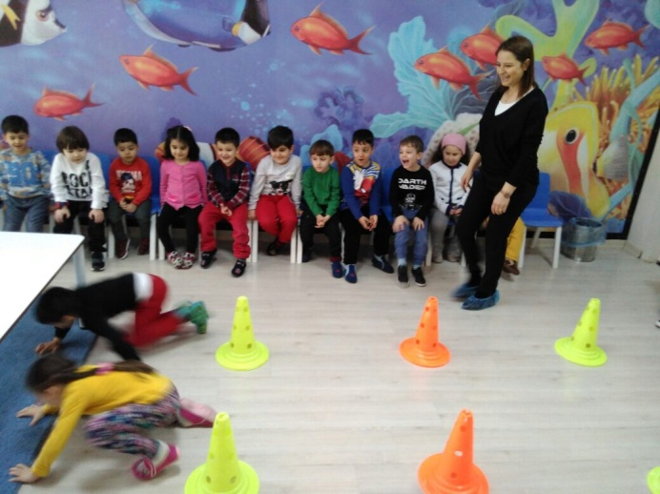
MART AYINDAN KARELER
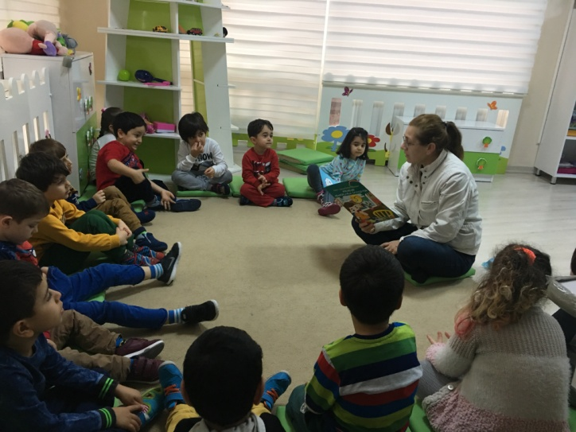

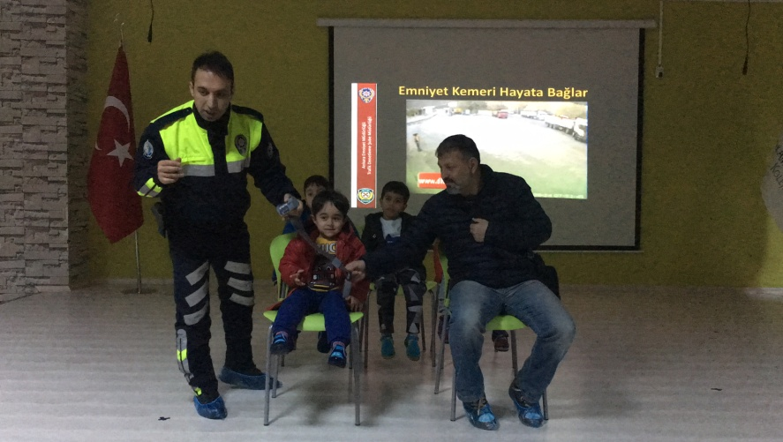
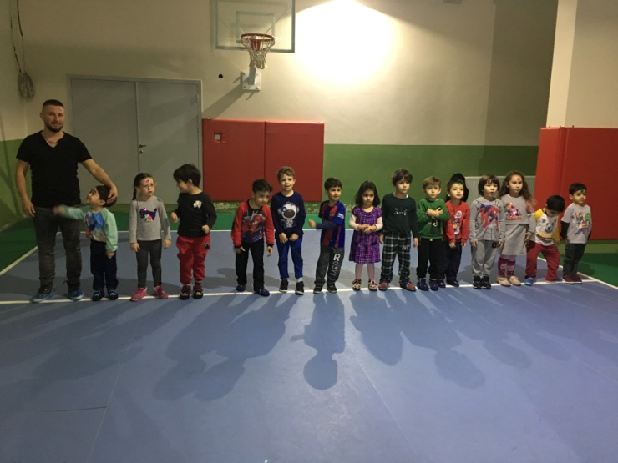

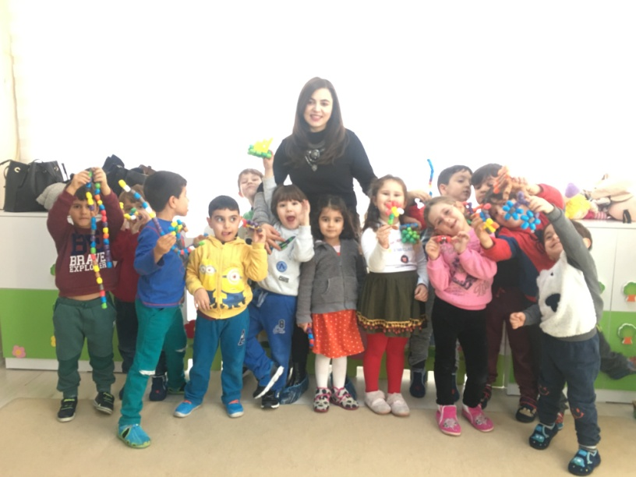

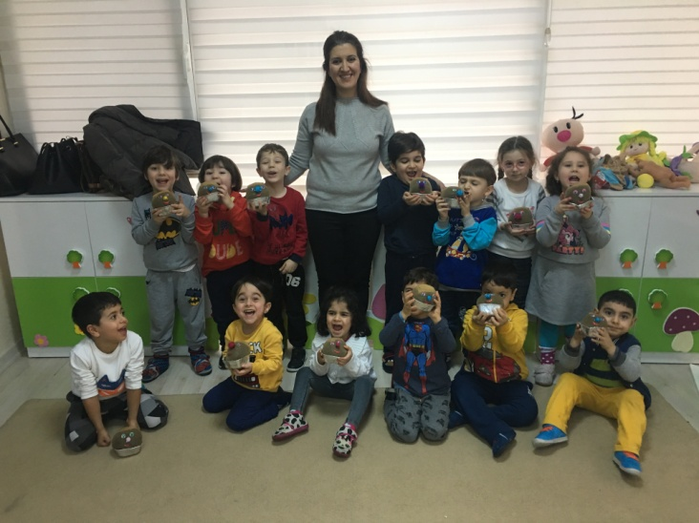

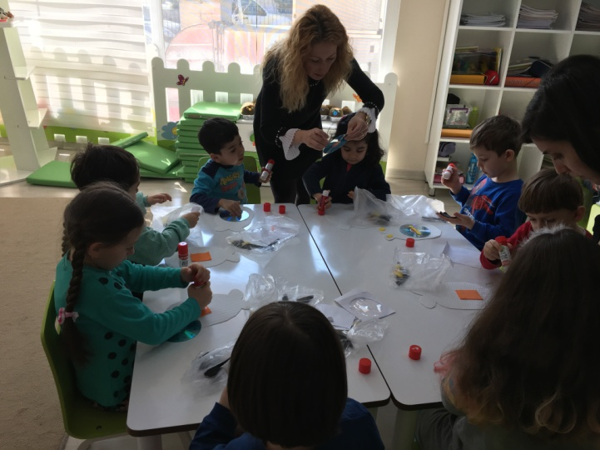
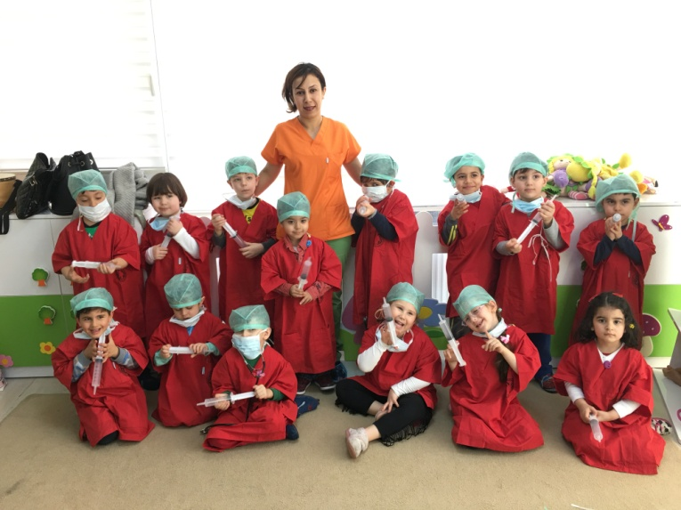

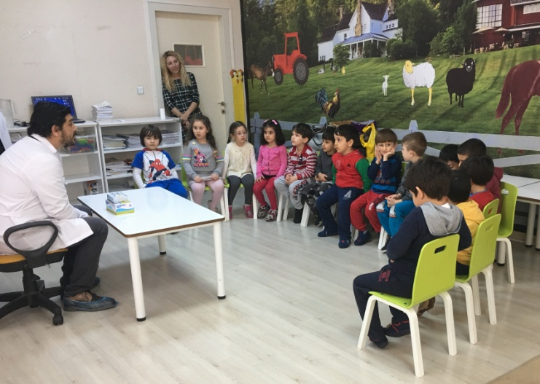

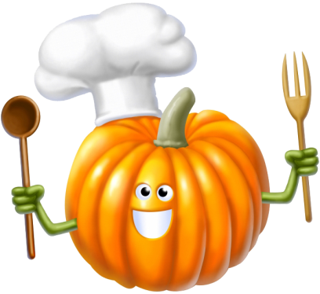

YENİ BİLİM AMERİKAN KÜLTÜR KOLEJİ
ANASINIFI NİSAN AYI YEMEK LİSTESİ
TARİH | KAHVALTI | ÖĞLE YEMEĞİ | İKİNDİ KAHVALTISI
03.04.2017 | Tereyağlı reçelli ekmek, kaşar peyniri, siyah zeytin, süt | Yayla çorbası, kıymalı patlıcan yemeği, şehriye pilav, havuç salatası | İki renkli kek, meyve
04.04.2017 | Haşlanmış yumurta, üçgen peynir, zeytin, domates dilimi, meyve çayı | Ezogelin çorbası, pide, yeşillik, ayran, tulumba tatlısı | Puding
05.04.2017 | Tahin pekmezli ekmek, beyaz peynir, siyah zeytin, süt | Sebzeli noodle, tavuk pirzola, çorba, çokokrem | Ankara simidi, meyve suyu
06.04.2017 | Sebzeli omlet, zeytin, peynir, süt | Domates çorbası, pazı yemeği, tereyağlı erişte, yoğurt | Zeytinli çörek, süt
07.04.2017 | Açık büfe kahvaltı | Nohut yemeği, pirinç pilavı, yeşillik, turşu, tahin helvası | Sandviç, meyve çayı, meyve
10.04.2017 | Beyaz peynir, tereyağı, bal, kaşar peyniri, süt | Süzme mercimek çorbası, nohutlu tavuklu pirinç pilavı, yeşil salata | İrmik helvası, meyve
11.04.2017 | Haşlanmış yumurta, üçgen peynir, zeytin, meyve çayı | Ezogelin çorbası, patatesli börek, kısır, yeşillik | Kremalı bisküvi, meyve suyu
12.04.2017 | Tereyağı, reçel, beyaz peynir, iki çeşit zeytin, süt | Sebze çorbası, kayseri mantısı, havuç salatası, Çokokrem | Keşkül, meyve
13.04.2017 | Sahanda yumurta, bazlama, beyaz peynir, zeytin, süt | Domates çorbası, barbekü, tereyağlı makarna, domates salatalık, ayran | Çikolatalı sandviç, süt
14.04.2017 | Açık büfe kahvaltı | Kuru fasulye yemeği, pirinç pilavı, turşu, yoğurt | Tahin pekmezli ekmek, meyve
17.04.2017 | Ankara simidi, beyaz peyniri, siyah zeytin, süt | Tarhana çorbası, tepsi köftesi, cacık, tereyağlı makarna | Fıstıklı irmik helvası, meyve
18.04.2017 | Haşlanmış yumurta, üçgen peynir, zeytin, meyve çayı | Kabak kalye, etli bulgur pilavı, yoğurt | Paskalya çöreği, meyve suyu
19.04.2017 | Tereyağlı, reçelli ekmek, kaşar peyniri, zeytin, süt | Süzme mercimek çorbası, sebzeli bezelye yemeği, pirinç pilavı | Cevizli kek, meyve
20.04.2017 | Patatesli omlet, peynir, zeytin, salatalık | Kaşarlı köfte, tereyağlı makarna, ayranlı yarma aşı, maydanoz, roka, marul | Krem peynirli sandviç, meyve
21.04.2017 | Çikolatalı ekmek, peynir, zeytin, süt | Barbunya yemeği, pirinç pilavı, turşu, mevsim salatası | Muzlu puding
24.04.2017 | Ankara bazlaması, beyaz peynir, zeytin, süt | Yayla çorbası, peynirli börek, yeşillik, patates salatası | Ankara simidi, meyve
25.04.2017 | Haşlanmış yumurta, peynir, zeytin, domates, meyve çayı | Sebze çorbası, tepsi köftesi, bulgur pilavı, salata | Kremalı bisküvi, meyve suyu
26.04.2017 | Tereyağlı ballı ekmek, beyaz peynir, zeytin, süt | Şehriye çorbası, pirinç pilavı, patates, musakka, turşu | Mozaik pasta, meyve
27.04.2017 | Sahanda yumurta, reçelli ekmek, peynir, zeytin, süt | Mercimek çorbası, zeytinyağlı dolma biber, yoğurt | Fındık ezmeli yuvarlak ekmek
28.04.2017 | Açık büfe kahvaltı | Nohut yemeği, pirinç pilavı, turşu, yoğurt | Zeytinli çörek, meyve çayı, meyve

